Міністерство освіти і науки України

НАЦІОНАЛЬНИЙ УНІВЕРСИТЕТ  «ЛЬВІВСЬКА ПОЛІТЕХНІКА»

Кафедра ЕОМ



Звіт

з лабораторної роботи № 5

з дисципліни «Комп’ютерні мережі»

на тему: «З’єднання двох сегментів локальної комп’ютерної мережі

безкабельним мостом»

 Виконав: ст. гр. КІ-302

Радевич-Винницький Я.А.

Перевірив: викладач

Замроз П.І.

**Мета роботи:** ознайомлення із з’єднанням двох сегментів локальної комп’ютерної мережі безкабельним мостом.

**Завдання:**

1. Налаштувати перший пункт безкабельного доступу .
2. Налаштувати другий пункт безкабельного доступу.
3. Налаштувати безкабельний міст.
4. Переконатись у працездатності отриманого безкабельного мосту .
5. Зафіксувати результати роботи у звіті.

**Виконання завдання:**

1. Налаштовано обидва пункти безкабельного доступу.

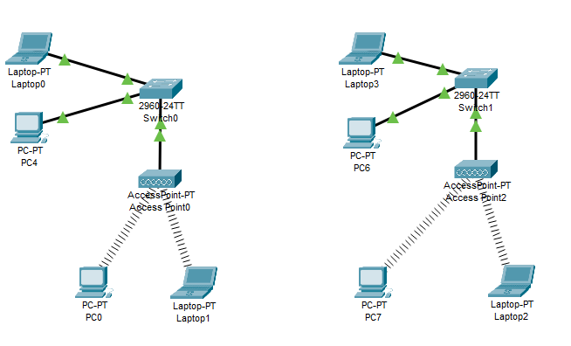

*Рис. 1 – Пункти безкабельного доступу*

1. Налаштовано безкабельний міст.

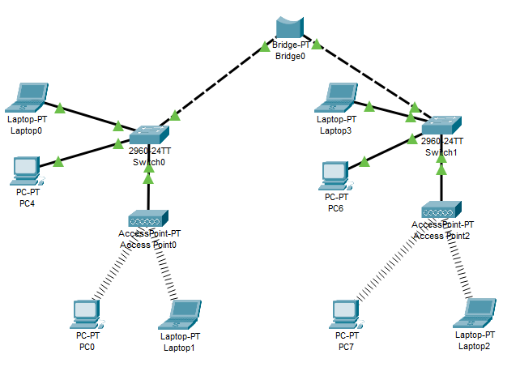

*Рис. 2 – Схема мережі з використанням моста*

1. Перевірено працездатність мережі.



*Рис. 3 – Перевірка роботи мережі*

**Висновок:** у ході виконання лабораторної роботи було сторено і досліджено модель мережі із з’єднанням двох сегментів локальної комп’ютерної мережі безкабельним мостом.